IAE MELO



Base de Datos para Comercios

Proyecto de Ingeniería de Software

Participantes: Diego Pérez – Diego de los Santos - Federico Sosa - Juanjo Cáceres - Gastón Ferreira.

Docente: Tomas Fernández.

Índice

Resumen 2

Abstract 3

Introducción 4

Ante Proyecto 5

Interfaz 6

Decisión del estudio – Caso de uso 8

Roles de los integrantes 15

Conclusión 16

Anexos 17

Web-grafía 19

# Resumen

Este proyecto consiste en la creación de una base de datos diseñada para permitir a empresas de cualquier tamaño almacenar sus datos de manera sencilla, sin necesidad de poseer habilidades avanzadas en el manejo de programas como Microsoft Excel, que a menudo resulta tedioso para muchos usuarios al ingresar o eliminar datos.

El programa desarrollado facilita el ingreso y eliminación de datos, y cuenta con funciones específicas como agregar, eliminar o editar productos, y filtrar los datos por nombre, precio mínimo y máximo, cantidad, y lote.

El propósito de este proyecto es simplificar la gestión de datos para el usuario promedio, permitiéndole tener un listado accesible de todos sus productos y la capacidad de editarlos o eliminarlos según sea necesario

# Abstract

This document presents a detailed analysis of a multidisciplinary project focused on creating an innovative solution for efficient business data management. It begins with a summary and introduction that contextualize the importance of simplifying data management for businesses of all sizes. It includes the initial development of the idea, practical sketches, a specific case study, team work assessment, roles of team members, and relevant conclusions. Additionally, appendices and web references are provided for a deeper understanding of the topic.

# Introducción

La gestión de datos es una tarea esencial para cualquier empresa, ya sea pequeña, mediana o grande. Sin embargo, no todos los usuarios poseen habilidades para manejar programas complejos como Excel, lo cual puede generar dificultades en la administración de la información y, en el peor de los casos, pérdidas significativas de datos. Este desafío ha llevado a nuestro equipo a desarrollar una alternativa accesible y fácil de usar que permita a cualquier usuario crear y gestionar bases de datos sin la necesidad de conocimientos técnicos.

Nuestra propuesta es crear una aplicación web que simplifica la funcionalidad de Excel, enfocándose en las necesidades básicas y cotidianas. La idea surgió tras una conversación entre los integrantes del grupo sobre las funcionalidades de Excel y las dificultades que muchos usuarios enfrentan al intentar utilizarlas. Reconocemos que funciones como cálculos financieros y operaciones de base de datos pueden ser intimidantes para los usuarios iniciales, consumiendo tiempo y recursos.

El objetivo principal de nuestra aplicación es proporcionar una herramienta intuitiva y accesible que facilite la creación, edición y actualización de bases de datos. Nuestra solución será multiplataforma, asegurando su compatibilidad con diversos dispositivos y sistemas operativos, y contará con una interfaz de usuario amigable diseñada para usuarios con habilidades limitadas en tecnología.

Este proyecto no solo pretende resolver un problema práctico para los usuarios, sino también servir como una plataforma de promoción para el IAE y nuestro equipo de programadores y desarrolladores. Al ofrecer una aplicación de código abierto y gratuita, esperamos atraer la atención hacia la importancia de la programación para simplificar las tareas cotidianas del día con día.

# Ante Proyecto

La idea nace tras una charla sobre Excel entre los integrantes del grupo hablando sobre las funcionalidades del programa y algunas cosas que el usuario debe de tener en cuenta para usar dicho programa como cargar datos, cálculos, gestión, entre otros. Partiendo de la base de que no todos los usuarios posen habilidades con el manejo de programas de almacenamiento y cálculos, lo cual le podría perjudicar la gestión de estos e incluso generar pérdidas de información en pequeños, medianos y grandes empresas.

Entendemos que algunas funcionalidades pueden causar intimidación a esos usuarios iniciales a los cuales les puede generar confusión y perder tiempo a la hora de investigar cada una de dichas funciones, es por eso que decidimos trabajar en el desarrollo de esta Aplicación Web, la cual a un futuro cercano puede mutar en un programa o aplicación móvil en la que cada empresa puede optar por características que se adapten a sus necesidades.

Presentación del Problema

El problema el cual tenemos pensado resolver es una alternativa a Excel, la cual le permita a cualquier usuario crear una base de datos para usarlo en su negocio o de manera personal y que a sus ves la manera de cargar o ingresar los datos sea fácil e intuitiva.

Objetivos

* Crear una aplicación funcional que solucione el problema planteado
* Fácil de usar para que lo puedan usar todo tipo de usuario
* Edición y Actualización: Permitir la edición y actualización de datos existentes para mantener la base de datos actualizada.
* Interfaz de Usuario Amigable: Diseñar una interfaz de usuario que sea fácil de usar, incluso para aquellos con habilidades limitadas en tecnología.
* Compatibilidad Multiplataforma: Asegurar que la aplicación sea accesible desde múltiples dispositivos (PC, tabletas, móviles) y sistemas operativos.

# Interfaz

La idea inicial se mantuvo, la cual consiste en la creación de una Base de datos que les permita a los futuros usuarios, gestionar de forma fácil e intuitiva su comercio, sin la necesidad de haber realizado un curso sobre Excel, el cual puede llegar a ser complejo de entender.

En base a dicha interfaz de Excel el cual presenta un diseño minimalista, pretendimos sintetizarlo, de tal forma, que el usuario disponga de los siguientes elementos:

* Login (Esta funcionara en local, pero queremos dar la seguridad al usuario final de que su informacion se encontrara protegida)
* Agregar producto
* Editar
* Filtro

Si bien son muy pocas opciones, cumple con el objetivo inicial la cual es la practicidad, ya que nos dirigimos a todo público.

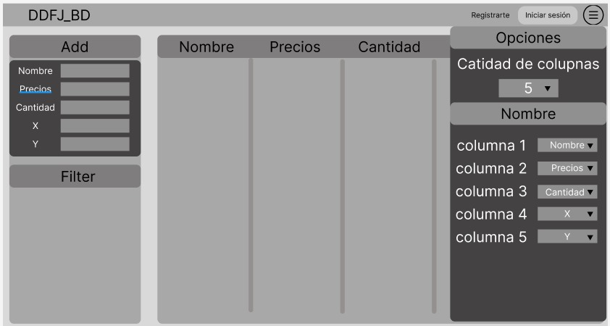

# Decisión del estudio – Caso de uso

**Súper mercado**

Para ayudar con el control de inventario de la empresa, una de las máquinas accederá a los datos, Estos se guardan de forma local.

1_

|  |  |
| --- | --- |
| Caso de Uso: | Gestionar Datos |
| Actores: | Gestor de Inventario |
| Resumen: | El caso de uso inicia cuando el Gestor de inventario necesita registrar un producto y finaliza cuando el sistema muestra que el producto ha sido registrado en la tabla |
| Precondiciones: | El Gestor de inventario debe estar autenticado en el sistema |
| Acción de Actor | Respuesta del Sistema |
| 1. Gestor de inventario quiere gestionar el inventario | 2. El sistema muestra en la interfaz con los datos de los productos (Nombre, Precio, Cantidad y Lote). |

**2_**

|  |  |
| --- | --- |
| Caso de Uso: | Gestionar Datos |
| Actores: | Gestor de inventario |
| Resumen: | El caso de uso inicia cuando el Gestor de inventario necesita editar un producto por medio de botones de Agregar/Editar y finaliza cuando el sistema muestra que el producto ha sido modificado o añadido en la tabla |
| Precondiciones: | El Gestor de inventario debe estar autenticado en el sistema |
| Acción de Actor | Respuesta del Sistema |
| 1. Gestor de inventario quiere gestionar el inventario | 2. El sistema muestra en la interfaz con los datos de los productos (Nombre, Precio, Cantidad y Lote). |

**Diagrama de caso**

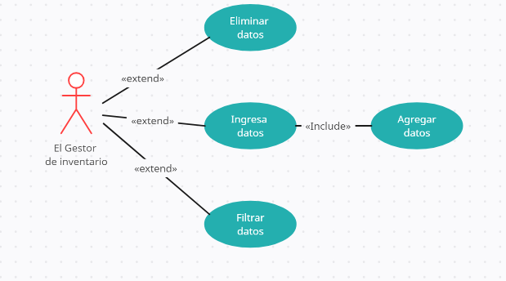

**Diagrama despliegue**

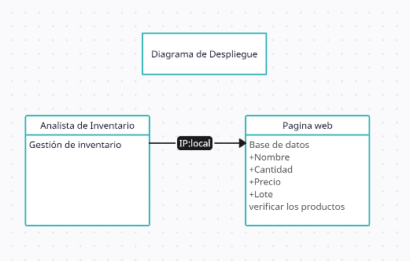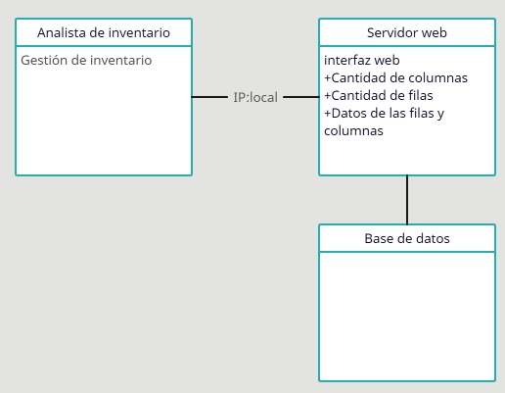

**Diagrama de flujo**

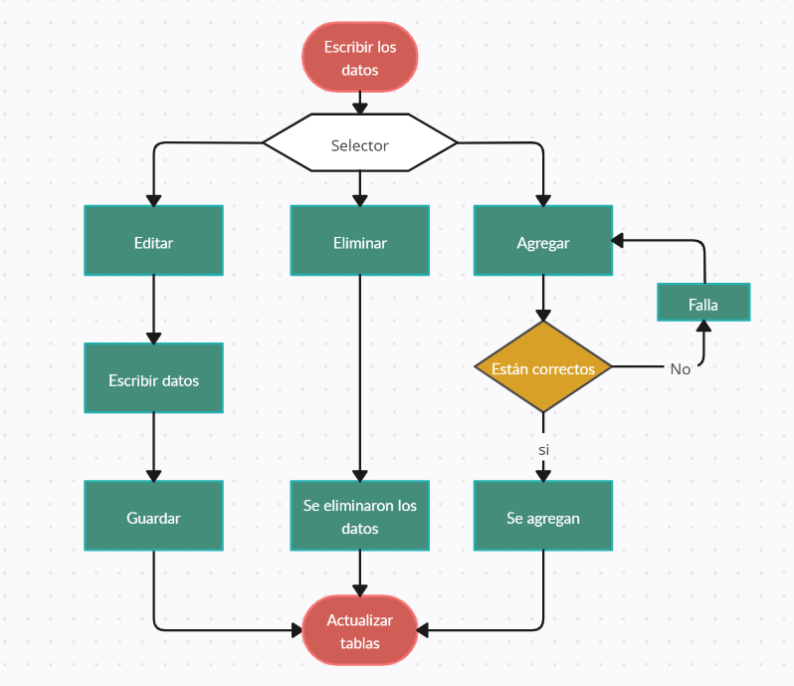

**Diagrama actividades**

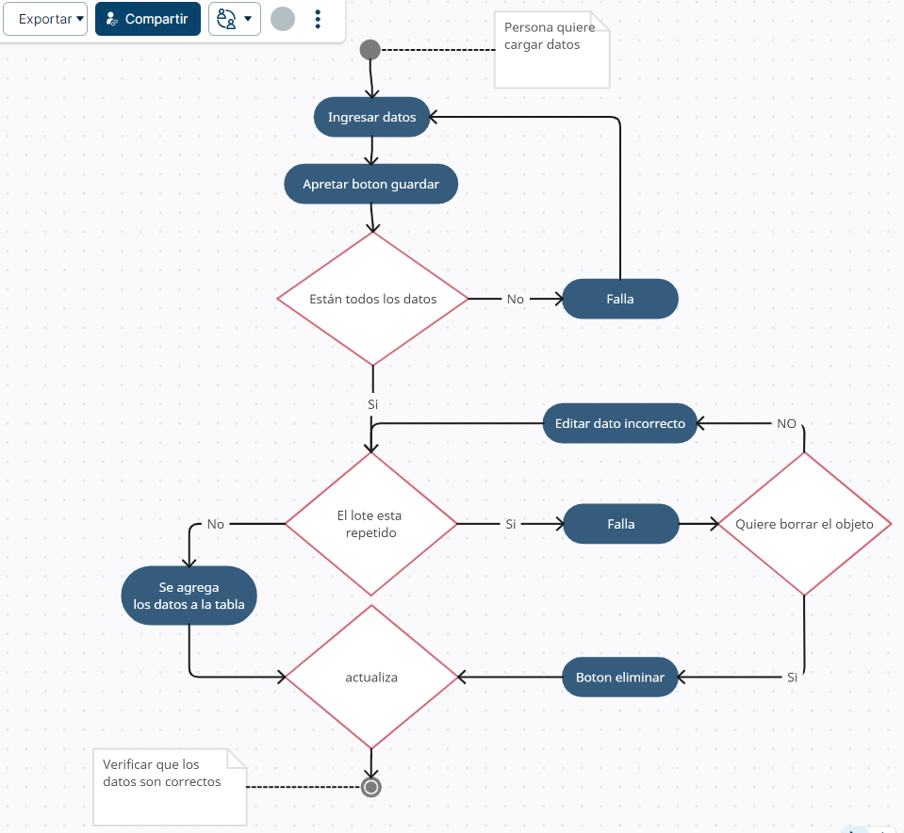

**Valoración del trabajo en equipo**

En este trabajo, cada uno de los integrantes realizó aportes significativos, brindando sus perspectivas y conocimientos adquiridos de experiencias previas en áreas clave como la programación, la búsqueda de información y la investigación.

La colaboración fue esencial para el éxito del proyecto, permitiendo que se combinaran habilidades diversas y se abordaran los problemas desde múltiples ángulos.

El diálogo constante y el trabajo en equipo, complementados por consultas frecuentes en la web, fueron fundamentales para la ideación y elaboración de bocetos. Cada miembro del equipo demostró compromiso y responsabilidad, facilitando un ambiente de cooperación y aprendizaje mutuo.

La diversidad de habilidades y experiencias enriqueció el proyecto, resultando en un producto final que refleja el esfuerzo conjunto y la sinergia del grupo. En conclusión, la capacidad de trabajar en equipo fue crucial para el logro de los objetivos planteados, destacando la importancia de la comunicación, la colaboración y la combinación de diferentes talentos y conocimientos.

# **Roles de los integrantes**

**Diego Pérez**

- Investigar en múltiples plataformas sobre la existencia de programas similares para analizar la composición de estas.

- Asistir en el diseño visual del programa

- Diseñar el logo

- Componer la estructura del Proyecto

- Estructuración y organización del proyecto

**Diego de los Santos**

- Proponer a que entornos se va a destinar el programa

- Diseñar visualmente la Base de Datos

- Diseñar los diagramas de: Caso de uso, Despliegue, Flujo y Actividades

- Programador del Front-end y Back-end

**Federico Sosa**

- Realizo aportes de distintas fuentes las cuales permitieron la facilitación del trabajo en equipo

- Asistió en el diseño de logo y estructuración del Proyecto

- Participo activamente en la estructuración del Proyecto

– Estructuro y compuso el Abstract

- Participo activamente en la composición de los distintos diagramas

- Gestor de Base de Datos

**Juanjo Cáceres**

- Brindo fuentes para el Proyecto

- Realizo sugerencias las cuales se tuvieron presentes para la estructuración del Proyecto, logo y diseño de los bocetos del programa.

- Participo activamente en la composición de los distintos diagramas

**Gastón Ferreira**

Participo y dio apoyo en las siguientes áreas:

-Documentación

- Programación

- Base de Datos

- Aportación de Material teórico

# **Conclusión**

La creación de una aplicación web accesible para la gestión de datos empresariales responde a la creciente necesidad de simplificar el manejo de información en empresas de todos los tamaños. Al desarrollar una herramienta intuitiva y fácil de usar, buscamos superar las dificultades que enfrentan los usuarios sin experiencia técnica al lidiar con programas complejos como Excel.

Nuestro objetivo es ofrecer una solución multiplataforma que permita a los usuarios crear, editar y actualizar bases de datos de manera eficiente y segura, eliminando el temor a perder información crítica. Esta aplicación, de código abierto y gratuita, no solo abordará un desafío práctico, sino que también promoverá la innovación en el ámbito empresarial y destacará las habilidades de nuestro talentoso equipo de programadores y desarrolladores.

Con una interfaz amigable y procedimientos seguros para la gestión de datos, aspiramos a facilitar la administración empresarial y fomentar la adopción de herramientas tecnológicas que automaticen tareas complejas. En definitiva, nuestra solución está diseñada para empoderar a los usuarios y transformar la manera en que las empresas manejan su información.

# **Anexos**

La aplicación es un archivo, el cual se lo descomprime a través de WinRAR o por medio de cualquier otro descompresor de archivos.

Esta después que se descomprime ingresas a la carpeta en la cual va a contener dicha aplicación.

Se realiza doble Crick sobre esta y posteriormente abrirá en el navegador una Pagina Web la cual estará descargando en una carpeta en la cual se encontrará un archivo donde se estará guardando la información que se está ingresando en el programa, esta aplicación es de carácter local la cual pose gráficos.

Requisitos No requiere un alto procesamiento de datos ya que es un código realizado en HTML, sin una gran estética de CSS, por lo cual al pc no le va a tomar trabajo poder mover la interfaz ya que será lo mismo que mover una página web.

- Procesador: Intel Celeron G5900 Núcleos/Hilos: 2/2

- AMD Athlon 200GE Núcleos/Hilos: 2/4

- Memoria RAM: 2 GB.

- Almacenamiento: 120 GB de disco duro (HDD) o unidad de estado sólido (SSD).

- Sistema Operativo: Windows 11, 10, 8.1, 7 o XP

- Navegador Web: Google Chrome, Mozilla Firefox, Microsoft Edge, o Safari

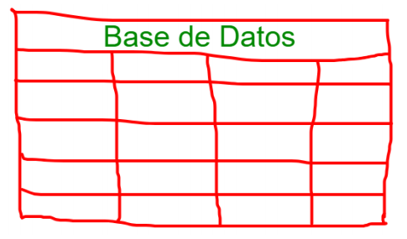

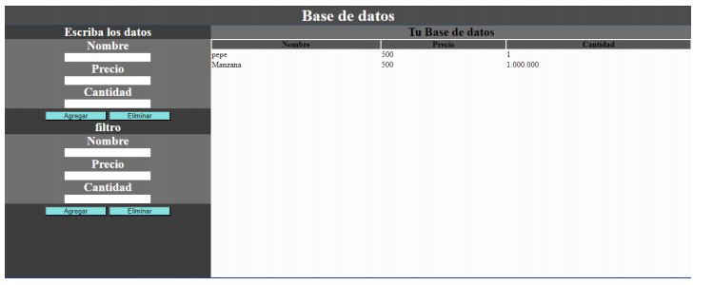

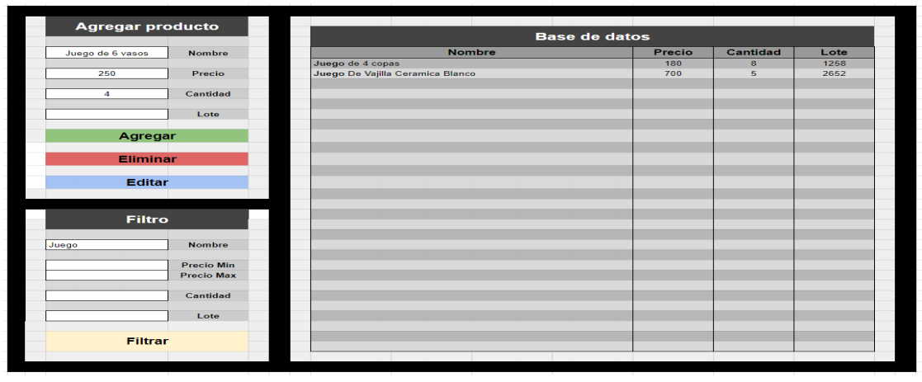

# **Web-grafía**

* <https://aula10formacion.com/blog/la-historia-de-excel/>
* <https://concepto.de/excel/>
* https://aws.amazon.com/es/whatis/database/#:~:text=Una%20base%20de%20datos%20es,almacenar%2C%20r ecuperar%20y%20editar%20datos.
* https://www.moderndatacenter.es/que-es-el-almacenamiento-de-datos-y-cuales-suimportancia/#:~:text=En%20resumen%2C%20el%20almacenamiento%20de,la %20gesti%C3%B3n%20de%20la%20informaci%C3%B3n.
* <https://www.oracle.com/cl/database/what-is-database/>
* https://concepto.de/base-de-datos/ https://blog.hubspot.es/marketing/tipos-base-dato